pleurésie
Dr RANIVOSON Andrianina

Objectifs pédagogiques :
- Poser le diagnostic de pleurésie
- Orienter et argumenter les principales étiologies

Introduction :
- Pleurésie = épanchement liquidien dans la plèvre
- Non exceptionnelle en pédiatrie
- Potentiellement grave en cas de détresse respiratoire associé
- Plusieurs étiologies

Diagnostic positif :

Signe d’appel :
- Nourrisson :
  - Geignement ou irritabilité
  - Dyspnée
  - Toux
- Enfant :
  - Douleur thoracique à type de point de côté thoracique, souvent basi-thoracique , exagérée par la toux et/ou l’inspiration
  - Dyspnée
  - Toux sèche irritative

Signes physiques :
- Inspection : diminution de l’ampliation thoracique +/- signes de lutte respiratoire
- Palpation : diminution voire abolition des vibrations vocales
- Percussion : matité
- Auscultation : diminution des murmures vésiculaires voire silence +/- souffle pleural
- Syndrome d’épanchement pleural liquidien
Dans les pleurésies de faible abondance (moins de 500ml)
L’examen physique est souvent normal

Signes paracliniques :
- Radiographie thoracique :
  - Affirme l’épanchement pleural : opacité homogène systématisée comblant le cul-de-sac costo-diaphragmatique
  - Recherche de pneumopathie associé
- Echographie pleurale : confirme le diagnostic et précise l’échogénicité
- Scanner thoracique : en cas de doute diagnostique, rarement demandé
- Echographie pleurale : systématique +++
  - Confirme l’épanchement pleural
  - Evalue son abondance
  - Evalue son échogénicité : caractère séreux ou purulent
  - Recherche des cloisons
  - Confirme la présence de pneumopathie associée
  - Repérage initiale avant la ponction
L’échographie doit être faite chaque fois qu’on suspecte un épanchement pleural
- TDM thoracique : NON INDISPENSABLE sauf :
  - En cas de doute diagnostique
  - Pour rechercher des complications (abcès)
  - Pour évaluer le parenchyme sous-jacent en vue du drainage chirurgical

Diagnostic de gravité :
- Clinique :
  - Hémoptysie
  - Détresse respiratoire : signes de lutte ++, SpO2 < 92%
  - Signes toxiniques : troubles hémodynamiques, rash cutanée, diarrhées
- Hématologiques : leucopénies
- Radiologiques :
  - Pleurésies de grande abondance avec dérivation médiastinale
  - Epanchement bilatéral

Diagnostic différentiel :
- Si épanchement abondant occupant tout l’hémithorax :
  - Condensations parenchymateuses à la clinique : pas de diminution des vibrations vocales
  - Atélectasie d’un poumon entier
  - Tumeurs intra-thoraciques
  - Hypoplasie pulmonaire
- Si épanchement de faible abondance :
  - Abcès du poumon
  - Collection sous diaphragmatique
  - Tumeurs kystiques

Conduite à tenir :

Démarche diagnostique :

Anamnèse :
- Infection virale dans les mois précédent
- Antibiothérapie avant hospitalisation
- Prise d’AINS
- Vaccination anti-pneumococcique

Clinique :
- Herpès labial, otite moyenne aiguë
- Myringite, arthralgie, éruption cutanée
- Eruption scarlatiniforme, nodules cutanés, ballonnement abdominal

Paraclinique :
- Ponction pleurale +++
- Bilan inflammatoire (NFS, GB, CRP)
- Hémocultures répétées si températures > 38°C
- IDR si suspicion de TB
- PCR sur les sécrétions nasopharyngées en fonction du contexte
- Fonction rénale et ionogramme sanguin

Ponction pleurale : systématique +++
- Toujours à réaliser si possible : « la vérité est au bout de l’aiguille »
- Tout épanchement pleural ≥ 1cm doit être ponctionné
- En urgence avant les antibiotiques si possible sinon le lendemain matin même sous antibiotiques
- Diagnostic étiologique +++
- Noter l’aspect macroscopique, la quantité de liquide évacué
- Evacuer le maximum de liquide

Drainage pleurale :
- Indications :
  - Pleurésie de grande abondance avec déviation médiastinale
  - Pleurésie mal tolérée (signes de lutte, oxygéno-dépendance)
  - En cas de persistance ou d’aggravation des symptômes

Liquide pleurale :
- Macroscopie
- Microscopie :
  - Cytologie
  - Chimie
  - Bactériologie : examen direct, culture

Etiologies :
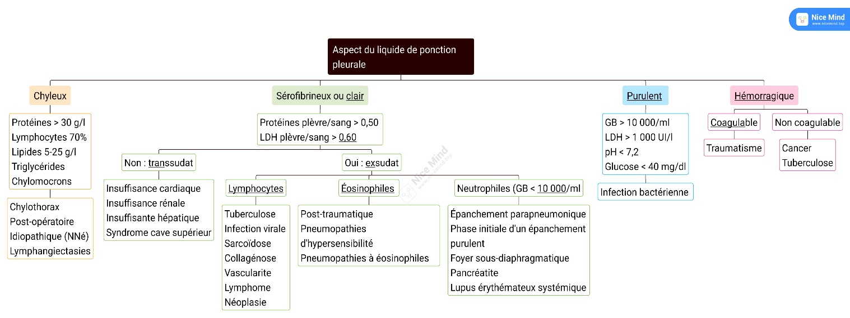

Conclusion :
- Diagnostic facile, parfois recours à des examens plus précises : échographie pleurale, rarement TDM
- Plusieurs étiologies mais rechercher en premier les causes infectieuses
- Se conformer à l’orientation diagnostique

